关于变更王联宽用地规划条件公示的通告

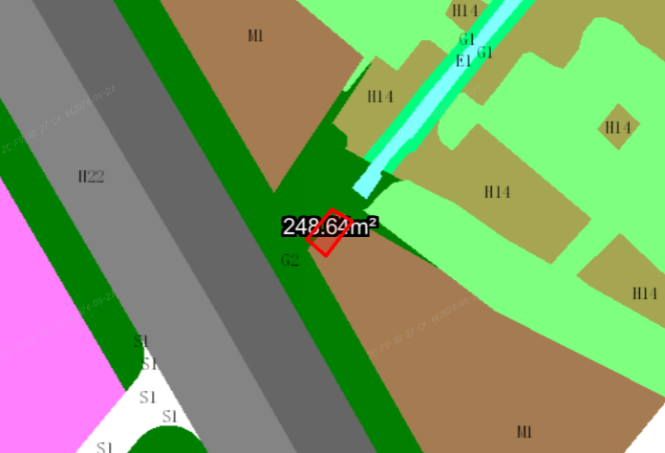
用地位置示意图

土地证号为中府国用（2010）第030744号用地位于中山市东凤镇穗成村，用地面积为248.60平方米，土地来源（用途）为出让，土地使用权人为王联宽，现土地使用权人申请变更该宗用地规划条件。我局已受理其申请，根据公开、公平、公正原则，现对该宗地规划条件变更进行公示，公示如下：
一、变更前用地规划条件
该用地出让合同指标为：容积率≤1.2，建筑密度≤35%，建筑限高24米，绿地率≥30%。
二、变更后用地规划条件
用地性质：一类工业用地
容积率：1.0-3.5
建筑密度：35-60%
绿地率：10-15%
建筑限高：生产性建筑高度≤50m，配套设施建筑高度≤100m
根据《中华人民共和国城乡规划法》相关规定，现将该事项予以公示，公示时间为本通告发布之日起的十日内。在公示期内如对上述事项有意见或建议，请使用真实姓名及联系方式，以书面形式反馈到以下地址：中山市小榄镇民安中路138号中山市自然资源局第二分局，逾期视为无异议。

联系人：李工，联系电话:22637638

